МУНИЦИПАЛЬНОЕ ОБЩЕОБРАЗОВАТЕЛЬНОЕ УЧРЕЖДЕНИЕ
СРЕДНЯЯ ОБЩЕОБРАЗОВАТЕЛЬНАЯ ШКОЛА №9 Г.ХОЛМСКА
МУНИЦИПАЛЬНОГО ОБРАЗОВАНИЯ «ХОЛМСКИЙ ГОРОДСКОЙ ОКРУГ»

ФОРМИРОВАНИЕ УУД ЧЕРЕЗ ПРОЕКТНУЮ ДЕЯТЕЛЬНОСТЬ УЧАЩИХСЯ
ПРОЕКТ «ХОРОШЕЕ ЗРЕНИЕ - ПРИЗНАК ХОРОШЕГО ЗДОРОВЬЯ»

Выполнила:
Врагова Елена Геннадьевна,
учитель физики

ХОЛМСК
2011

Оглавление

ВВЕДЕНИЕ 3
1.ПОНЯТИЕ, ФУНКЦИИ, СОСТАВ И ХАРАКТЕРИСТИКИ УНИВЕРСАЛЬНЫХ УЧЕБНЫХ ДЕЙСТВИЙ. 5
1.1 Понятие «универсальные учебные действия» 5
1.2 Функции универсальных учебных действий 5
1.3 Виды универсальных учебных действий……………………………………..7
1.3.1 Регулятивные универсальные учебные действия 6
1.3.2 Познавательные универсальные учебные действия 6
1.3.3 Логические универсальные учебные действия 7
1.3.4 Коммуникативные универсальные учебные действия 7
2. ИННОВАЦИОННЫЙ ПРОЕКТ ПО СОХРАНЕНИЮ И ВОССТАНОВЛЕНИЮ ЗРЕНИЯ 11
БИБЛИОГРАФИЧЕСКИЙ СПИСОК 21
ПРИЛОЖЕНИЕ 22

Введение
Происходящие изменения в современном обществе требуют развития новых способов образования, педагогических технологий, нацеленных на индивидуальное развитие личности, творческую инициативу, выработку навыка самостоятельной навигации в информационных полях, формирование у учащихся универсального умения ставить и решать задачи для разрешения возникающих в жизни проблем — профессиональной деятельности, самоопределения, повседневной жизни.
Все чаще приходится слышать о том, что традиционный подход к обучению не оправдывает себя, что учащиеся способны в основном только к воспроизведению знаний, переданных им учителем, а реализовать их в практической жизни они не в состоянии. Самым слабым местом оказалось умение интегрировать знания, а также применять их для получения новых знаний, объясняющих явления окружающего мира. Кроме того, система образования должна подготовить людей, приспособленных к жизни в условиях информатизации и развития новых технологий. Информация уже становится основой, и поэтому для человека одним из самых важных умений будет умение найти её, переработать и использовать в определенных целях.
Архиважным становится воспитание подлинно свободной личности, формирование у детей способности самостоятельно мыслить, добывать и применять знания, тщательно обдумывать принимаемые решения и чётко планировать действия, эффективно сотрудничать в разнообразных по составу и профилю группах, быть открытыми для новых контактов и культурных связей.
В Концепции модернизации российского образования ставится задача по формированию «целостной системы универсальных знаний, умений, навыков, а также опыта самостоятельной деятельности и личной ответственности обучающихся, то есть ключевых компетенций, определяющих современное качество содержания образования». Образование в результате модернизации неизбежно должно перейти на два основания – знаньевую и компетентностную парадигмы. Формирование ключевых компетентностей, к которым относится и проектная компетенция, должно стать одним из результатов общего среднего образования, а проектирование и проектная деятельность – новым содержанием. В этом и заключается актуальность данной работы.
Цели и задачи: обеспечить регулирование различных аспектов освоения метапредметных умений, т.е. способов деятельности, применимых в рамках, как образовательного процесса, так и при решении проблем в реальных жизненных ситуациях. Формирование проектной деятельности у учащихся необходимо путем организации инновационной или экспериментальной работы, используя приемы внедрения проектной деятельности учащихся в учебно-воспитательном процессе.
Как достичь поставленную цель?
Выдвигаем гипотезу: предположим, что формирование УУД – это надежный путь кардинального повышения качества образования. Знания, умения и навыки рассматриваются как производные от соответствующих видов целенаправленных действий: они формируются, применяются, сохраняются в тесной связи с активными действиями самих учащихся.
Предполагаемые результаты:
Формирование УУД через проектную деятельность позволит
- обеспечить учащемуся возможность самостоятельно осуществлять деятельность учения, ставить учебные цели, искать и использовать необходимые средства и способы их достижения, уметь контролировать и оценивать учебную деятельность и ее результаты;
- создать условия развития личности и ее самореализации на основе «умения учиться» и сотрудничать с взрослыми и сверстниками. Умение учиться во взрослой жизни обеспечивает личности готовность к непрерывному образованию, высокую социальную и профессиональную мобильность;
- обеспечить успешное усвоение знаний, умений и навыков, формирование картины мира, компетентностей в любой предметной области познания.
Овладение учащимися УУД создаст возможность самостоятельного успешного усвоения новых знаний, умений и компетентностей на основе формирования умения учиться.
Эта возможность обеспечивается тем, что УУД – это обобщенные действия, порождающие широкую ориентацию учащихся в различных предметных областях познания и мотивацию к обучению.
Вот поэтому я использую в обучении и внеурочной деятельности метод проектов. Эта педагогическая технология, не заменяет традиционную систему, а органично дополняет и расширяет ее. Для выполнения каждого нового проекта необходимо решить несколько интересных, полезных и связанных с реальной жизнью задач. Проект ценен тем, что в ходе его выполнения школьники учатся самостоятельно приобретать знания, получают опыт познавательной и учебной деятельности.
Идеальным считается тот проект, для исполнения которого необходимы различные знания, позволяющие разрешить целый комплекс задач.
Проектная деятельность позволяет расширить цели и задачи уроков, изменить их форму. Интересная работа, какой является проектная деятельность, не вызывает напряжения и спада мыслительных процессов детей, а значит проекты можно считать здоровьесберегающими технологиями.
Все этапы подготовки и планирования учащиеся осуществляют совместно с учителем.
На основе предложенного материала учитель с учениками формулирует тему, цели проекта, основные направления деятельности, формы представления отчета, определяется состав групп, распределяются обязанности между её членами, планируется ход дальнейшей реализации проекта. Последующая работа выполняется ребятами самостоятельно, но обязательно под руководством учителя.
Метод проектов требует интеграции знаний учеников в различных предметных областях, что формирует универсальные учебные действия. Через проектную деятельность происходит становление современного человека.

1.Понятие, функции, состав и характеристики универсальных учебных действий.
Последовательная реализация деятельностного подхода направлена на повышение эффективности образования, более гибкое и прочное усвоение знаний учащимися, возможность их самостоятельного движения в изучаемой области, существенное повышение их мотивации и интереса к учёбе.
В рамках деятельностного подхода в качестве общеучебных действий рассматриваются основные структурные компоненты учебной деятельности — мотивы, особенности целеполагания, учебные действия, контроль и оценка, сформированность которых является одной из составляющих успешности обучения в образовательном учреждении.

1.1 Понятие «универсальные учебные действия»
В широком значении термин «универсальные учебные действия» означает умение учиться, т. е. способность субъекта к саморазвитию и самосовершенствованию путём сознательного и активного присвоения нового социального опыта. Способность обучающегося самостоятельно успешно усваивать новые знания, формировать умения и компетентности, включая самостоятельную организацию этого процесса, т. е. умение учиться, обеспечивается тем, что универсальные учебные действия как обобщённые действия открывают учащимся возможность широкой ориентации как в различных предметных областях, так и в строении самой учебной деятельности, включающей целевую направленность, ценностно-смысловую характеристику.
Умение учиться — существенный фактор повышения эффективности освоения учащимися предметных знаний, формирования умений и компетенций, образа мира и ценностно-смысловых оснований личностного морального выбора.
  - Функции универсальных учебных действий:
- обеспечение возможностей обучающегося самостоятельно осуществлять деятельность учения, ставить учебные цели, искать и использовать необходимые средства и способы их достижения, контролировать и оценивать процесс и результаты деятельности;
- создание условий для гармоничного развития личности и её самореализации на основе готовности к непрерывному образованию;
- обеспечение успешного усвоения знаний, формирования умений, навыков и компетентностей в любой предметной области.
Универсальный характер учебных действий проявляется в том, что они носят надпредметный, метапредметный характер; обеспечивают целостность общекультурного, личностного и познавательного развития и саморазвития личности; обеспечивают преемственность всех ступеней образовательного процесса; лежат в основе организации и регуляции любой деятельности учащегося независимо от её специально предметного содержания. Универсальные учебные действия обеспечивают этапы усвоения учебного содержания и формирования психологических способностей обучающегося.
1.3 Виды универсальных учебных действий

В составе основных видов универсальных учебных действий, соответствующих ключевым целям общего образования, можно выделить четыре блока: личностный, регулятивный (включающий также действия саморегуляции), познавательный и коммуникативный.
Личностные универсальные учебные действия обеспечивают ценностно-смысловую ориентацию обучающихся (умение соотносить поступки и события с принятыми этическими принципами, знание моральных норм и умение выделить нравственный аспект поведения) и ориентацию в социальных ролях и межличностных отношениях.
Применительно к учебной деятельности следует выделить три вида личностных действий:
- личностное, профессиональное, жизненное самоопределение;
- смыслообразование, т. е. установление обучающимися связи между целью учебной деятельности и её мотивом, другими словами, между результатом учения и тем, что побуждает к деятельности, ради чего она осуществляется. Ученик должен задаваться вопросом: какое значение и какой смысл имеет для меня учение? — и уметь на него отвечать;
- нравственноэтическая ориентация, в том числе и оценивание усваиваемого содержания (исходя из социальных и личностных ценностей), обеспечивающее личностный моральный выбор.

1.3.1 Регулятивные универсальные учебные
Регулятивные универсальные учебные действия обеспечивают обучающимся организацию своей учебной деятельности.
К ним относятся:
- целеполагание как постановка учебной задачи на основе соотнесения того, что уже известно и усвоено учащимися, и того, что ещё неизвестно;
- планирование — определение последовательности промежуточных целей с учётом конечного результата; составление плана и последовательности действий;
- прогнозирование — предвосхищение результата и уровня усвоения знаний, его временных характеристик;
- контроль в форме сличения способа действия и его результата с заданным эталоном с целью обнаружения отклонений и отличий от эталона;
- коррекция — внесение необходимых дополнений и коррективов в план и способ действия в случае расхождения эталона, реального действия и его результата с учётом оценки этого результата самим обучающимся, учителем, товарищами;
- оценка — выделение и осознание обучающимся того, что уже усвоено и что ещё нужно усвоить, осознание качества и уровня усвоения; оценка результатов работы;
- саморегуляция как способность к мобилизации сил и энергии, к волевому усилию (к выбору в ситуации мотивационного конфликта) и преодолению препятствий.

1.3.2 Познавательные универсальные учебные действия
Познавательные универсальные учебные действия включают: общеучебные, логические учебные действия, а также постановку и решение проблемы.
Общеучебные универсальные действия:
- самостоятельное выделение и формулирование познавательной цели;
- поиск и выделение необходимой информации, в том числе решение рабочих задач с использованием общедоступных в начальной школе инструментов ИКТ и источников информации;
- структурирование знаний;
- осознанное и произвольное построение речевого высказывания в устной и письменной форме;
- выбор наиболее эффективных способов решения задач в зависимости от конкретных условий;
- рефлексия способов и условий действия, контроль и оценка процесса и результатов деятельности;
- смысловое чтение как осмысление цели чтения и выбор вида чтения в зависимости от цели; извлечение необходимой информации из прослушанных текстов различных жанров; определение основной и второстепенной информации; свободная ориентация и восприятие текстов художественного, научного, публицистического и официальноделового стилей; понимание и адекватная оценка языка средств массовой информации;
- постановка и формулирование проблемы, самостоятельное создание алгоритмов деятельности при решении проблем творческого и поискового характера.
Особую группу общеучебных универсальных действий
- составляют знаково-символические действия:
- моделирование — преобразование объекта из чувственной формы в модель, где выделены существенные характеристики объекта;
- преобразование модели с целью выявления общих законов, определяющих данную предметную область.

1.3.3 Логические универсальные учебные действия
- анализ объектов с целью выделения признаков (существенных, несущественных);
- синтез — составление целого из частей, в том числе самостоятельное достраивание с восполнением недостающих компонентов;
- выбор оснований и критериев для сравнения, сериации, классификации объектов;
- подведение под понятие, выведение следствий;
- установление причинноследственных связей, представление цепочек объектов и явлений;
- построение логической цепочки рассуждений, анализ истинности утверждений;
- доказательство;
- выдвижение гипотез и их обоснование;
- постановка и решение проблемы: формулирование проблемы; самостоятельное создание способов решения проблем творческого и поискового характера.

1.3.4 Коммуникативные универсальные учебные действия
Коммуникативные универсальные учебные действия обеспечивают социальную компетентность и учёт позиции других людей, партнёров по общению или деятельности; умение слушать и вступать в диалог; участвовать в коллективном обсуждении проблем; интегрироваться в группу сверстников и строить продуктивное взаимодействие и сотрудничество со сверстниками и взрослыми.
К коммуникативным действиям относятся:
- планирование учебного сотрудничества с учителем и сверстниками — определение цели, функций участников, способов взаимодействия;
- постановка вопросов — инициативное сотрудничество в поиске и сборе информации;
- разрешение конфликтов — выявление, идентификация проблемы, поиск и оценка альтернативных способов разрешения конфликта, принятие решения и его реализация;
- управление поведением партнёра — контроль, коррекция, оценка его действий;
- умение с достаточной полнотой и точностью выражать свои мысли в соответствии с задачами и условиями коммуникации; владение монологической и диалогической формами речи в соответствии с грамматическими и синтаксическими нормами родного языка, современных средств коммуникации.
Развитие системы универсальных учебных действий в составе личностных, регулятивных, познавательных и коммуникативных действий, определяющих развитие психологических способностей личности, осуществляется в рамках нормативно-возрастного развития личностной и познавательной сфер ребёнка. Процесс обучения задаёт содержание и характеристики учебной деятельности ребёнка и тем самым определяет зону ближайшего развития указанных универсальных учебных действий (их уровень развития, соответствующий «высокой норме») и их свойства.

2. ИННОВАЦИОННЫЙ ОБРАЗОВАТЕЛЬНЫЙ ПРОЕКТ, НАПРАВЛЕННЫЙ НА ФОРМИРОВАНИЕ УУД

«ХОРОШЕЕ ЗРЕНИЕ - ПРИЗНАК ХОРОШЕГО ЗДОРОВЬЯ»
Направление реализации проекта : создание условий для сохранения и укрепления здоровья
СРОКИ РЕАЛИЗАЦИИ: 2010-2011 учебный год

СОДЕРЖАНИЕ
ПРОЕКТ ПО СОХРАНЕНИЮ И ВОССТАНОВЛЕНИЮ ЗРЕНИЯ 15
СОДЕРЖАНИЕ ДЕЯТЕЛЬНОСТИ И СРОКИ РЕАЛИЗАЦИИ ПРОЕКТА 17
НОРМАТИВНО-ПРАВОВАЯ БАЗА ПРОЕКТА 18
РЕСУРСНАЯ БАЗА ПРОЕКТА 19
КАДРОВАЯ БАЗА ПРОЕКТА 19
ОПИСАНИЕ ПРОЕКТА 20
ПЛАН ПРОВЕДЕНИЯ РАБОТ ПО ПРОЕКТУ 21
ОЖИДАЕМЫЕ РЕЗУЛЬТАТЫ ПРОЕКТА: 22
ВЫВОД ПО ПРОЕКТУ 22
УСТОЙЧИВОСТЬ ПРОЕКТА. 22
ФИНАНСОВО- ЭКОНОМИЧЕСКОЕ ОБОСНОВАНИЕ ЗАТРАТ НА РЕАЛИЗАЦИЮ ПРОЕКТА 23
ПРОМЕЖУТОЧНЫЕ РЕЗУЛЬТАТЫ ДЕЯТЕЛЬНОСТИ 24
БИБЛИОГРАФИЧЕСКИЙ СПИСОК 25
ПРИЛОЖЕНИЕ 26
Образовательный курс «Хорошее зрение - признак хорошего здоровья» 26
РЕКОМЕНДАЦИИ 28

ПРОЕКТ ПО СОХРАНЕНИЮ И ВОССТАНОВЛЕНИЮ ЗРЕНИЯ
Всемирный день зрения отмечается ежегодно во второй четверг октября с 1998 года по решению Всемирной организации здравоохранения в рамках реализации Глобальной программы по борьбе со слепотой «Зрение 2020: Право на зрение». Этот день призван привлечь внимание правительств всех стран к проблемам сохранения зрения.
Живое существо не имеет более верного и надежного помощника, чем глаз. Видеть - значит различать врага, друга и окружающее во всех подробностях. Другие органы чувств выполняют то же, но сравнительно грубее и слабее. Наши слова «поживем-увидим» равносильны тому, что видимость-достоверность.
Глаза и зрение человека, которые приносят нам около 90% информации об окружающем мире, достигли в ходе эволюции жизни на Земле высочайшего совершенства. Это – чудо эволюции! Наше зрение поистине величайший и драгоценный Божий дар! С его помощью мы можем наслаждаться природой, любоваться восходом и заходом солнца, видеть любимых людей, читать книги, смотреть кино и телевидение.
Концепция модернизации Российского образования определила важнейшую задачу деятельности педагогических коллективов: достижение современного качества образования. Неотъемлемой частью этого процесса является и сохранение здоровья участников образовательного сообщества.
В условиях современной цивилизации из – за огромных нагрузок на органы зрения человека среди людей старше 20 лет, девять из десяти имеют плохое зрение, а к сорока годам вообще трудно найти человека, свободного от недостатков зрения. Разрушительное воздействие цивилизации проявилось особенно сильно в наши дни при массовой информатизации общества с огромным числом компьютеров, электронные экраны которых, как оказалось, при недостатке двигательной активности современного человека, буквально истощают зрение и оказывают другие вредные последствия для здоровья.
Заботиться о сохранении зрения, этого удивительного дара природы, надо, конечно же, как можно раньше. Для этого надо просто знать, что делать.
АКТУАЛЬНОСТЬ ТЕМЫ
Проблема сохранения здоровья, в частности сохранение зрения у детей, сегодня настолько остра, что мы вправе поставить вопрос: «Что для нас важнее - их физическое состояние или обучение?». Статистические данные дают для этого немало поводов. Здоровье, сформированное в период роста и развития организма детей и подростков, в значительной степени определяет продолжительность полноценной жизни взрослого человека.
В хорошем зрении подрастающего поколения заинтересованы все - и родители, и учителя, и врачи, но практика показывает, что они прикладывают недостаточно усилий для его сохранения. Зрение у детей с возрастом ухудшается: функциональные возможности в ходе учебы снижаются, что затрудняет усвоение учебной программы, ограничивает выбор будущей профессии. По данным Всемирной организации здравоохранения, во всем мире насчитывается около 37 миллионов слепых людей и 124 миллиона человек с плохим зрением. Каждые пять секунд в мире слепнет один взрослый человек, каждую минуту – ребенок. При этом три четверти случаев слепоты излечимы или предотвратимы. По расчетам ВОЗ, если не будут приняты срочные меры, к 2020 году число слепых в мире удвоится и достигнет 75 миллионов.
Свою долю ответственности за сложившуюся ситуацию несет система образования. Приобщение школьника к проблеме сохранения своего здоровья - это, прежде всего, процесс социализации - воспитание. Это создание высокого уровня душевного комфорта, который закладывается с детства на всю жизнь. Для формирования душевного комфорта необходимы знания о законах развития своего организма, его взаимодействия с социальными факторами. Существующая система школьного образования при всей ее научности не учитывает главного: конкретного человека, индивидуальных законов его развития.
ЦЕЛЬ ПРОЕКТА: улучшение показателей здоровья и формирование у всех участников образовательного процесса культуры здорового образа жизни (здоровья), основанной на знании и понимании функциональных особенностей своего организма и умении изменить их в лучшую сторону с помощью психофизической тренировки.
Привлечение учащихся школы к деятельности по сохранению и восстановлению зрения через создания условий для развития необходимых качеств, умений, навыков.
ЗАДАЧИ ПРОЕКТА:
1. Создать модель взаимодействия учителей, учащихся и родителей с целью проведения информационно-обучающих мероприятий;
2. Осуществить диагностику и мониторинг физиологических изменений и динамики состояния зрения детей;
3. Разработать и внедрить образовательный курс «Хорошее зрение - признак хорошего здоровья»
4. Освоить новые методы и технологии урока, сберегающих зрение учащихся.
5. Привлечь родителей к деятельности школы по воспитанию здоровых детей.
ОБЪЕКТОМ ИССЛЕДОВАНИЯ является состояние здоровья обучающихся по зрению.
ПРЕДМЕТОМ ИССЛЕДОВАНИЯ являются педагогические условия формирования знаний и умений школьников по сохранению и восстановлению зрения.
ГИПОТЕЗА ИССЛЕДОВАНИЯ основана на предположении о том, что успешность формирования знаний и умений учащихся в школе возможна в случае, если создана система образования, ориентированная на здоровье обучающихся; обучение должно осуществляться с опорой на личный опыт учащихся при взаимодействии с учителями, родителями, а также достаточной информированности в этой области; обеспечиваться самостоятельной деятельностью школьников по изучению, анализу состояния своего здоровья, определению мер по улучшению и сохранению своего зрения.
СОДЕРЖАНИЕ ДЕЯТЕЛЬНОСТИ И СРОКИ РЕАЛИЗАЦИИ ПРОЕКТА:
№ п/п | Мероприятия | Сроки выполнения | Ответственное лицо | Ожидаемый результат
1. | Агитационная работа (родительские собрания, СМИ, школьный радиоузел, информация в микрорайоне). Проведение рекламной акции по распространению информации о проблемах незрячих. | Сентябрь | Инициативная группа | Приобщение к проекту максимального количества участников
2. | Конкурс плакатов, листовок, стикеров, стенгазет на тему: «Береги зрение смолоду!» | Октябрь | Инициативная группа  Учителя школы  Учащиеся школы Родители  Мед.сестра  Врач-окулист | Подготовка проекта к проведению дальнейших мероприятий
3. | Проведение общешкольного мероприятия «Право на зрение».  Выявление причин снижения зрения. | Октябрь |  | Подготовка проекта к проведению дальнейших мероприятий
4. | Акция «Всемирный день слепых»  Диагностический контроль зрения | Ноябрь-декабрь |  | Получение  начальных  результатов
5. | Проведение обучающего тренинга «Охота за диоптриями» | Ноябрь-декабрь |  | Получение промежуточных результатов
6. | Проведение обучающего тренинга «Цветолечение» | Ноябрь-декабрь |  | Получение промежуточных результатов
7. | Общешкольный праздник «Хорошее зрение – признак хорошего здоровья»  Конкурс рисунков | Январь | Участники проекта  Начальная школа | Защита мини-проектов по правильному питанию, по оздоровительной физкультуре, о вреде курения, алкоголизма, наркомании
8. | Проведение тренингов.  Повторная диагностика | Февраль- май | Участники проекта  Родители  Мед.сестра | Определение эффективности проекта
9. | Подведение итогов | май | Инициативная группа | Поощрение участников проекта. Распространение информации о результатах проекта.

НОРМАТИВНО-ПРАВОВАЯ БАЗА ПРОЕКТА
Нормативно- правовая база проекта основана на следующих документах:

КОНСТИТУЦИЯ РОССИЙСКОЙ ФЕДЕРАЦИИ (12 декабря 1993 года с учетом поправок, внесенных Законами Российской Федерации о поправках к Конституции Российской Федерации от 30.12.2008 N 6-ФКЗ и от 30.12.2008 N 7-ФКЗ)

Статья 38
1. Материнство и детство, семья находятся под защитой государства.
2. Забота о детях, их воспитание - равное право и обязанность родителей.
3. Трудоспособные дети, достигшие 18 лет, должны заботиться о нетрудоспособных родителях.

Статья 41
1. Каждый имеет право на охрану здоровья и медицинскую помощь. Медицинская помощь в государственных и муниципальных учреждениях здравоохранения оказывается гражданам бесплатно за счет средств соответствующего бюджета, страховых взносов, других поступлений.
2. В Российской Федерации финансируются федеральные программы охраны и укрепления здоровья населения, принимаются меры по развитию государственной, муниципальной, частной систем здравоохранения, поощряется деятельность, способствующая укреплению здоровья человека, развитию физической культуры и спорта, экологическому и санитарно-эпидемиологическому благополучию.
3. Сокрытие должностными лицами фактов и обстоятельств, создающих угрозу для жизни и здоровья людей, влечет за собой ответственность в соответствии с федеральным законом.

ЗАКОН ОБ ОБРАЗОВАНИИ (в ред. Федерального закона от 30.06.2007 N 120-ФЗ)
6. Государство создает гражданам с ограниченными возможностями здоровья, то есть имеющим недостатки в физическом и (или) психическом развитии (далее - с ограниченными возможностями здоровья), условия для получения ими образования, коррекции нарушений развития и социальной адаптации на основе специальных педагогических подходов.

КОНВЕНЦИЯ О ПРАВАХ РЕБЕНКА (20 ноября 1989).
Статья 3
Государства-участники обеспечивают, чтобы учреждения, службы и органы, ответственные за заботу о детях или их защиту, отвечали нормам, установленным компетентными органами, в частности в области безопасности и здравоохранения и с точки зрения численности и пригодности их персонала, а также компетентного надзора.
Статья 6
Государства-участники обеспечивают в максимально возможной степени выживание и здоровое развитие ребенка.
ВСЕОБЩАЯ ДЕКЛАРАЦИЯ ПРАВ ЧЕЛОВЕКА (Принята и провозглашена резолюцией 217 А (III) Генеральной Ассамблеи от 10 декабря 1948 года)

Статья 25
Каждый человек имеет право на такой жизненный уровень, включая пищу, одежду, жилище, медицинский уход и необходимое социальное обслуживание, который необходим для поддержания здоровья и благосостояния его самого и его семьи, и право на обеспечение на случай безработицы, болезни, инвалидности, вдовства, наступления старости или иного случая утраты средств к существованию по не зависящим от него обстоятельствам.
Статья 26
1.Каждый человек имеет право на образование. Образование должно быть бесплатным по меньшей мере в том, что касается начального и общего образования. Начальное образование должно быть обязательным. Техническое и профессиональное образование должно быть общедоступным, и высшее образование должно быть одинаково доступным для всех на основе способностей каждого.
2.Образование должно быть направлено к полному развитию человеческой личности и к увеличению уважения к правам человека и основным свободам. Образование должно содействовать взаимопониманию, терпимости и дружбе между всеми народами, расовыми и религиозными группами, и должно содействовать деятельности Организации Объединенных Наций по поддержанию мира.
3.Родители имеют право приоритета в выборе вида образования для своих малолетних детей.

РЕСУРСНАЯ БАЗА ПРОЕКТА
МОУ СОШ №9 г. Холмска для осуществления проекта имеет достаточную ресурсную базу:
- медицинский кабинет с необходимым оснащением,
- комната сенсорной разгрузки,
- кабинет психолога,
- комната воспитательной работы,
- актовый зал,
- два спортивных зала.

КАДРОВАЯ БАЗА ПРОЕКТА
Блохина Тамара Алексеевна, учитель технологии и экономики,
Врагова Елена Геннадьевна, учитель физики,
Безруких Наталья Федоровна, школьный психолог,
Метелкина Елена Викторовна, медицинская сестра,
Даниленок Сания Рахимовна, инструктор по физической культуре.

ОПИСАНИЕ ПРОЕКТА
В последние годы правительство предпринимают комплекс мер, направленных на стимулирование процессов здоровьесбережения учащихся. Создано множество программ, направленных на сохранение и восстановление здоровья, добавлен в учебный процесс третий час физической культуры, введены физкультминутки на уроках и т.д. Программы нацелены на общее укрепление организма. Однако, этого недостаточно для решения проблемы. Ведь зрение-это такой орган, который не восстановишь общеукрепляющими упражнениями. Здесь необходима корректирующая специальная программа по сохранению и восстановлению зрения. Ведь это всемирная проблема. Болезнь современного общества. Школа продолжает развивать ответственное отношение ребёнка к своему здоровью, достоверная информация позволит ребенку сделать правильный выбор.
Реализация подобного проекта станет полезным элементом воспитательной системы школы и внесет важный вклад в создание здоровьесберегающей среды.
ПРОБЛЕМА:
По данным предварительного исследования за последние годы в МОУ СОШ №9 г. Холмска потеряли способность хорошо видеть – 20% обучающихся, причем число их растет. Это цифра составила 160 человек, к ним добавляются те, кто в школу уже пришли с ослабленным зрением - это 15% от всех учащихся школы. В итоге одна треть учеников школы имеют различные проблемы зрения.
Жизнь современного школьника — напряженный труд. Врачи-офтальмологи бьют тревогу: близорукостью, по мировой статистике, сейчас страдает каждый четвертый школьник.
ВЫЯВЛЕНЫ ПРИЧИНЫ СОЗДАВШЕЙСЯ СИТУАЦИИ:
- По современным стандартам освещенность кабинетов не соответствует санитарным нормам,
- При возведении школы не соблюдались нормы заглубленности кабинетов
- Практически на протяжении всего учебного года – короткий световой день (домашние задания ученики выполняют при искусственном освещении)
- Большая учебная загрузка школьников
- Интенсивное внедрение информационных технологий, компьютеризация учебного процесса
- Не соблюдение норм использования компьютера в домашних условиях
- Не соблюдение гигиенических норм при чтении книг
- Не соблюдение гигиенических норм освещенности рабочего места дома
- Неправильное питание, недостаток витаминов в рационе школьной столовой и дома
- Ослабленность иммунитета, применение антибиотиков и других лекарств при простудных заболеваниях.
- Нерациональное использование свободного времени (предпочитают просиживать за компьютером, мало проводят времени на свежем воздухе)
- Вредные привычки
ДАННЫЙ ПРОЕКТ ПОЗВОЛИТ:
- Решить ряд воспитательных задач: поддержка детских инициатив по созданию здоровьесберегающей среды; получение практического опыта взаимодействия ребёнка и социальной среды.
- Снизить опасность потери зрения
- Повысить функциональные возможности организма. Научить ребенка заботиться о своем здоровье
- Повысить профессиональную компетенцию и заинтересованность педагогов в сохранении и восстановлении зрения у школьников.
- Помочь приобрести умения и навыки, позволяющие правильно вести себя в экстремальных ситуациях, формирующих устойчивую потребность быть физически и психически здоровыми.
- Осознать обучающимися негативное влияние на здоровье вредных привычек.
МЕТОДЫ ПРОЕКТА
Проект направлен на работу инициативной группы и привлечение учащихся и их родителей для совместной работы по реализации проекта «Хорошее зрение – признак хорошего здоровья». Анкетирование, диагностика, собеседование, проведение обучающих тренингов – основные методы проекта.
Проект рассчитан на проведение активной, совместной работы учителей, детей и их родителей во время учебного процесса и во внеурочное время.

ПЛАН ПРОВЕДЕНИЯ РАБОТ ПО ПРОЕКТУ
- Этап 1. Агитационная работа (родительские собрания, СМИ, школьный радиоузел, информация в микрорайоне). Проведение рекламной акции по распространению информации. Информационная прививка.
- Старт проекта. Конкурс плакатов, листовок, стикеров, стенгазет на тему «Береги зрение смолоду!». Развешиваются по всей школе с целью дать детям возможность критически осмыслить предоставленную информацию и задуматься над процессом выбора и принятия решения относительно своего здоровья.
- Проведение общешкольного мероприятия «Право на зрение». В ходе акции дети задумываются о причинах снижения зрения.
- Акция «Всемирный день слепых». Акция проводится с целью почувствовать проблемы слепых и слабовидящих людей. Детям предлагается с завязанными глазами сделать что-нибудь, взять что-нибудь. Рассказ о своих впечатлениях. После акции проводится диагностический контроль зрения медицинской сестрой школы.
- Внедрение образовательного курса «Хорошее зрение - признак хорошего здоровья». Проведение обучающего тренинга «Охота за диоптриями». (Приложение) Тренинг проводится с учителями, родителями и инициативной группой. Инициативная группа распространяет опыт среди участников проекта. Оформление общешкольного стенда со сменным материалом.
- Проведение обучающего тренинга «Цветолечение». (Приложение) Тренинг проводится с учителями, родителями и инициативной группой. Инициативная группа распространяет опыт среди участников проекта. Оформление общешкольного стенда со сменным материалом.
- Защита мини-проектов по правильному питанию, по оздоровительной физкультуре, о вреде курения, алкоголизма, наркомании среди старшеклассников. Конкурс рисунков предлагается провести начальной школе.
- Проведение тренингов в течение всего времени реализации проекта с целью привлечения наибольшего количества участников
- Повторный диагностический контроль зрения.
- Финиш проекта. Подведение итогов. Оценка достигнутых результатов. Поощрение участников проекта и членов инициативной группы.

ОЖИДАЕМЫЕ РЕЗУЛЬТАТЫ ПРОЕКТА:
1. Укрепление взаимоотношений семьи и школы.
2. Реализации прав учащихся на здоровье.
3. Научно - исследовательская деятельность школьников.
4. Устранение пробелов в здоровьесберегающей грамотности учащихся.
5. Получение наглядно - практического опыта.
6. Снижение заболеваемости по зрению
7. Распространение информации о проекте. (СМИ, школьный сайт, информационные стенды в школе и микрорайоне, местное телевидение, школьный радиоузел)
ВЫВОД ПО ПРОЕКТУ:
В образовательной системе обеспечивается социальная защищенность участников образования. Эффективность воспитания и обучения детей и подростков зависит от их здоровья.
Здоровье – важный фактор работоспособности и гармонического развития детского организма. Ничто так не радует родителей, как здоровый ребенок, его нормальное физическое и умственное развитие. Но здоровье само собой не приходит, его нужно формировать, прививая детям навыки бережного отношения к своему здоровью.

УСТОЙЧИВОСТЬ ПРОЕКТА.
В дальнейшем предполагается продолжение работы по созданию здоровьесберегающей среды. Вовлечение в работу учащихся первой ступени обучения.

ФИНАНСОВО - ЭКОНОМИЧЕСКОЕ ОБОСНОВАНИЕ ЗАТРАТ НА РЕАЛИЗАЦИЮ ПРОЕКТА
Статьи сметы | Запрашиваемые средства, руб | Вклад заявителя и средства из других источников, руб | Общие расходы по проекту, руб
Тренинговые таблицы, 30 шт. | 19 620 |  | 19 620
Видеокурс по восстановлению зрения по методике О. Панкова | 600 |  | 600
Видеолекции профессора Жданова «Как восстановить зрение» | 600 |  | 600
Фонарь с цветными сменными стеклами для цветолечения и релаксации | 2 800 |  | 2 800
Ватман |  | 1200 | 1 200
Краски акварельные |  | 200 | 200
Фломастеры |  | 1 000 | 1 000
Скотч |  | 100 | 100
Бумага писчая |  | 500 | 500
Расходные материалы для ксерокса |  | 600 | 600
Расходные материалы 2х900 для принтера |  | 1800 | 1800
ИТОГО | 23 620руб | 4 400 руб | 29 020руб

ПРОМЕЖУТОЧНЫЕ РЕЗУЛЬТАТЫ ДЕЯТЕЛЬНОСТИ
Экологическое образование — это целенаправленное воздействие на учащихся, в процессе которого они усваивают научные основы решения проблем взаимодействия общества и природы и овладевают прикладными знаниями, практическими навыками охраны природы.
Экологическое образование не имеет смысла, если говорить только о состоянии природы, обязательным аспектом является и состояние здоровья населения. Взаимосвязь очевидна. Каждый ребенок обязан знать о последствиях, если относиться к своему здоровью пренебрежительно. Каждый ребенок имеет право сделать выбор, однако педагог обязан провести разъяснительную работу. В школе функционирует комната сенсорной разгрузки.
Восстановление и сохранение зрения – это важный этап в работе школы по созданию здоровьесберегающей среды. Этот проект осуществляется по методике О.Панкова, врача-офтальмолога. На этапе подачи проекта проведены акции по распространению информации, родительские собрания, классные часы. Создан штаб инициативной группы. Выявлены причины, поставлена проблема, предложены пути решения. Проведен конкурс проектов среди обучающихся. Подготовлен ученический проект по данной теме и представлен на областную научно-практическую конференцию.
Данный проект органически вписался в продолжение работы экологического движения, которое существует в нашей школе пятый год. Его задача — создание условий для применения теоретических знаний на практике.
Учащиеся провели комплексное экологическое обследование территории 3 микрорайона, где находится наша школа. Учащиеся провели обследование пришкольной территории. В прошлом учебном году учащиеся провели комплексное обследование и составили экологический и энергетический паспорт нашей школы.
Совместными усилиями педагогов и обучающихся был проведен энергетический аудит школы, предложены пути решения. По завершению исследовательского проекта произведена замена ламп накаливания на энергосберегающие. Эффективность внедрения проекта составила 23%.
По результатам проведенных экологических исследований был составлен проект создания «Детского городка» на пришкольной территории. Для учащихся младшего и среднего звена проводится экологическая тропа, где дети, играя, учатся. Учащимися старших классов проведено исследование по влиянию шума на здоровье человека. Исследования проходили в двух направлениях: шум и темперамент, шум и успеваемость. Разработаны рекомендации для педагогов и учащихся.
Учащиеся 5-7 классов с интересом пишут письма природе, составляют стихи, буклеты. Активно участвуют в просветительской работе.
Силами школьников проводились исследования микробиологического состава воды в родниках. Изучался социальный аспект использования воды родников населением микрорайона. Был разработан проект создания охранной зоны у родника. Начиная с 2005 года, ученики нашей школы проводят экологический мониторинг микрорайона.
Результаты исследовательской работы были представлены в администрацию города, где наши предложения были рассмотрены и частично выполнены.
Формирование экологических знаний невозможно без закрепления их практическими занятиями. Они способствуют воспитанию бережного отношения к природе, формированию навыков исследовательской работы.

БИБЛИОГРАФИЧЕСКИЙ СПИСОК
- http://www/moi-universitet/ru// [По материалам сайта]. Международный институт развития «ЭкоПро». Образовательный портал Мой университет «Активные методы обучения».
- Источники информации: http://standart.edu.ru/catalog.aspx?CatalogId=2772
http://www.openclass.ru/news/108976
- Гелашвили, Д.Б., Швец, И.М., Экологическая школьная лаборатория: учебно-методическое пособие.// Под ред. Д.Б. Гелашвили и И.М. Швец - Н.Новгород. Изд-во «Нижегородский гуманитарный центр», 2005г., 218с

- Грехова Л.И. В союзе с природой. Эколого-природоведческие игры. [Текст]/Л.И. Грехова - М.: Изд-во «Сервисшкола» , 2002г., 104с

- Зверев, И.Д. Учебные исследования по экологии в школе. [Текст]/И.Д. Зверев – М.: Изд-во «Педагогика», 2003г.-342 с

- Самкова, В.А., «Открывая мир» [Текст]/В.А.Самкова - М.: Изд-во МСоЭС, 2003.-142 с
- Хабиббулин, Р.Д., Хабибуллина, Л.А., Каюмов, А.А., Чубарова, Л.М., Крылов, Ф.Ф., Детское экологическое движение: образование и воспитание. Пособие для учителей и педагогов дополнительного образования. [Текст]/Р.Д. Хабибулин и др. – Волгоград: Изд-во «Учитель», 2008г.-284с

ПРИЛОЖЕНИЕ

Образовательный курс «Хорошее зрение - признак хорошего здоровья»
Основная идея: формирование у школьников представления о ценности зрения и ресурсах собственного организма, приобретение навыков по сохранению и восстановлению функции зрения, формирование мотивации учащихся к здоровому образу жизни.
Ожидаемый результат:
1. Расширение и углубление теоретических знаний учащихся в области здорового образа жизни
2. Повышение функциональных возможностей организма.
3. Повышение профессиональной компетенции и заинтересованности педагогов в сохранении и восстановлении зрения у школьников.
4. Приобретение умений и навыков, позволяющих правильно вести себя в экстремальных ситуациях, формирующих устойчивую потребность быть физически и психически здоровыми.
5. Осознание учащимися негативного влияния на здоровье вредных привычек.
Способы его достижения:
1.Мониторинг состояния здоровья школьников.
2.Информационная прививка
3. Сотрудничество с родителями.
4. Проведение уроков здоровья и профилактических бесед.
5. Снижение нагрузки учащихся.
Критерии оценки достижения целей и задач:
1. Улучшения здоровья школьников.
2. Снижение заболеваемости.
3. Совершенствование физического развития.
4. Положительный настрой учащихся к разным видам деятельности.
Способы его достижения:
1. Проектно-исследовательская деятельность.
2. Пальминговые тренинги.
3. Диагностика изменения параметров показателей зрения.
Критерии оценки достижения целей и задач:
1. Повышение уровня обученности детей методикам формирования здоровья.
2. Повышение уровня психологической комфортности учащихся и педагогов.
3. Сформированность отношения личности к своему здоровью и желания его улучшать.
Здоровьесбережение не может выступать в качестве основной и единственной цели образовательного процесса, а только в качестве условия, одной из задач достижения главной цели. Каждый урок должен быть принятым для ребенка, поэтому при планировании и проведении любого урока учитель должен помнить заповедь здоровьесберегающей педагогики: «Не навреди!»
ЦЕЛЬ: Формирование здоровьесберегающего образовательного пространства с обязательным использованием всеми педагогами здоровьесберегающих технологий обучения.
ЗАДАЧИ:
Воспитание грамотности в вопросах здоровья;
Практическое воплощение потребности вести здоровый образ жизни;
Внедрение в работу школы рекомендаций, приемов, технологий, которые связаны со здоровьесберегающей педагогикой;
Реализация всех позитивных возможностей, которыми располагает каждый учитель и каждая школа, стремящаяся дать ученику старт счастливой жизни.
ОБЪЕКТ: обучающиеся.
МЕТОДЫ: опрос, анкетирование, анализ результатов обследования, собеседование.
В социо-образовательной системе обеспечивается социальная защищенность участников образования. Эффективность воспитания и обучения детей и подростков зависит от их здоровья. Здоровье – важный фактор работоспособности и гармонического развития детского организма. Ничто так не радует родителей, как здоровый ребенок, его нормальное физическое и умственное развитие. Но здоровье само собой не приходит, его нужно формировать, прививая детям навыки гигиены.
Основные результаты проекта:
- разработан учебно-методический комплекс "Психофизическая тренировка", который включает в себя: образовательную программу по восстановлению и сохранению зрения, учебно-методические пособия для учителей и руководителей.

ТРЕНИНГ. РЕКОМЕНДАЦИИ
Одной из причин, приводящих к ухудшению здоровья человека, в том числе и зрения, является, как ни странно, научно-технический прогресс. Механизация, автоматизация, прочное вхождение в нашу жизнь компьютера приводят к снижению двигательной активности человека и чрезмерным нагрузкам на центральную нервную систему, и, особенно, на глаза. Не удивительно, что количество людей, страдающих глазными болезнями, неуклонно растет. Многие офтальмологические заболевания значительно «помолодели». Все это заставляет врачей искать новые методы лечения патологии глаз, а также разрабатывать комплексные программы лечения и профилактики таких болезней.
Необходимо помнить, что человек часто может помочь своим глазам сам. Для этого стоит выделить всего лишь 10-20 минут в день или через день на небольшую тренировку глаз, ведь им, как и всему организму, необходимы как физические упражнения, так и отдых с расслаблением.
Данные таблицы предназначены практически для всех людей, желающих улучшить свое зрение или стремящихся сохранить его нормальным как можно дольше. Таблицы могут использоваться при многих заболеваниях глаз, аномалиях рефракции или возрастных проблемах со зрением, а также для профилактики офтальмологических заболеваний у людей, имеющих большие нагрузки на глаза.
Не стремитесь в течение одного занятия использовать максимальное количество таблиц. Включите в занятие, к примеру, по одному упражнению из каждой группы.
Упражнения лучше делать понемногу, но чаще. Со временем вы сможете выбрать оптимальные для себя.
Например, если вы страдаете аномалией рефракции (дальнозоркость, близорукость, астигматизм) или пресбиопией (возрастная дальнозоркость), то выберите несколько рекомендованных конкретно для этих заболеваний упражнений и добавьте к ним упражнение для тренировки стереоскопического зрения или упражнение для цветолечения.
Людям, работающим на компьютере или выполняющим другую работу с длительным напряжением на глаза, хорошо подойдут не только упражнения для расслабления глаз, но и упражнения для тренировки аккомодации, конвергенции и укрепления мышц глаз, что является профилактикой развития близорукости.
Практически при всех упомянутых в данном описании заболеваниях глаз полезно использовать упражнения для тренировки стереоскопического и цветного зрения, а также использовать таблицы для цветолечения.
Все включенные в пособие упражнения можно выполнять и людям с хорошим зрением, так как практически все упражнения являются в том числе и профилактическими. Возможно, с помощью занятий с использованием таблиц для восстановления зрения вам удастся избежать некоторых заболеваний глаз либо значительно отдалить их появление.
Помните, занятие по тренировке глаз должно длиться 15-20 минут.
Тренировки можно проводить как ежедневно, так и через день, и даже 2 раза в неделю, либо курсами (2-3 раза в год) по 15-20 занятий, занимаясь в этом случае ежедневно.
Желаем вам успешных тренировок!
УПРАЖНЕНИЯ ДЛЯ РАССЛАБЛЕНИЯ ГЛАВ ПРИ ИХ ДЛИТЕЛЬНОМ НАПРЯЖЕНИИ
Упражнения для расслабления глаз особенно полезны при любых видах аномальной рефракции, при глаукоме, а также применяются практически при всех видах нарушения зрения.
ТАБЛИЦА. ДЛЯ ПРОВЕРКИ ЗРЕНИЯ (ГОЛОВИНА — СИВЦЕВА)
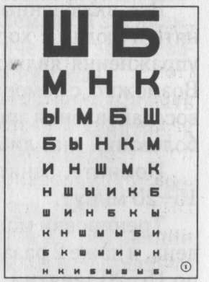
С помощью этой таблицы можно проверить остроту зрения. Нормальным зрением (острота зрения — 1,0) считается, если вы читаете десятую строчку с расстояния 5 метров. Острота зрения определяется на каждый глаз отдельно. При регулярной тренировке зрительных функций с помощью настоящих таблиц для восстановления зрения советуем вам один раз в месяц проверять себя по данной таблице, контролируя остроту зрения. Результат вас приятно удивит!
УПРАЖНЕНИЕ 1. МОРГАНИЕ

Повесьте проверочную таблицу на расстоянии 1,5-3 метра от глаз. Выполняйте задание без очков (если их носите). В течение 5 минут читайте четыре самые мелкие строчки, которые можете различить. При этом необходимо поморгать после каждой буквы. Моргание должно быть мягким и легким.
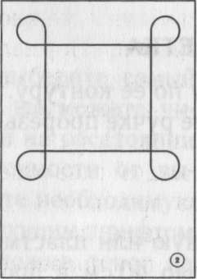
ТРАЕКТОРИИ
Поместите таблицы на рабочем столе. По 3-4 раза пройдите взглядом по линиям на таблицах в разных направлениях. Выполняйте упражнение строго в предложенном порядке. При этом не забывайте моргать и свободно дышать.
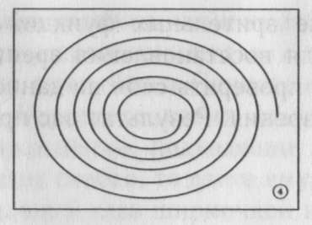
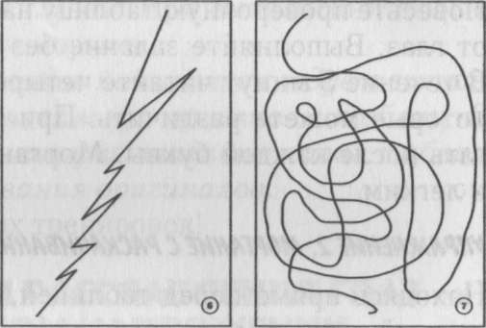
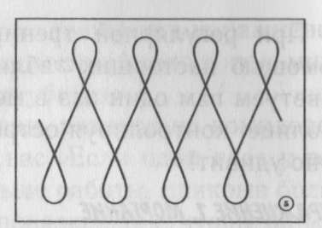
Старайтесь выполнять упражнения каждый раз после 30-40 минут работы на компьютере или после длительной напряженной работы, связанной с концентрацией взгляда (шитье, вышивание и т.п.).

УПРАЖНЕНИЕ ДЛЯ АККОМОДАЦИИ И КОНВЕРГЕНЦИИ, ДЛЯ УКРЕПЛЕНИЯ МЫШЦ ГЛАЗ
Включенные в данный раздел упражнения для тренировки аккомодации, конвергенции (сведение глаз) и укрепления мышц глаз особенно полезны при близорукости, дальнозоркости, пресбиопии, косоглазии.
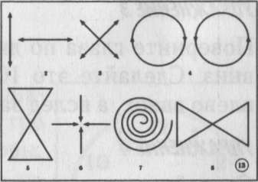
СХЕМЫ ДВИЖЕНИЯ ГЛАЗ
Упражнения применяют для тренировки мышц глаз.
Встаньте в центре комнаты. Выполняйте по порядку
движения глазами, указанные на схемах. В качестве ориентиров выберите дальние точки и углы помещения, в котором вы находитесь (потолок, пол, стены, углы). Смотрите на схемы таблицы в паузах между упражнениями. При выполнении упражнений на схемы не смотрите. Они лишь указывают направление движения глазами.
Важно выполнять упражнения без резких движений глаз, медленно. Максимальные отведения глазного яблока не должны вызывать болевых ощущений. Упражнения позволяют загрузить все шесть мышц, окружающих ваши глаза. Такая работа, выполняемая регулярно, позволит значительно укрепить их. Число повторений каждого упражнения 10-12 раз, в зависимости от самочувствия. Число повторений может быть непостоянным и зависит от обстоятельств — человек может быть утомлен, болен и т.д. Упражнения надо прекращать, если они раздражают или вызывают какие-либо болевые ощущения.
УПРАЖНЕНИЕ 1
Поднимите взгляд по вертикали вверх (к потолку), не поднимая при этом головы. Затем опустите глаза вертикально вниз (к полу). Повторите упражнение несколько раз.
УПРАЖНЕНИЕ 2
Поворачивайте глаза из стороны в сторону, смотря как можно дальше влево, а затем вправо. Голова и тело должны быть неподвижны. Повторите упражнение несколько раз.

УПРАЖНЕНИЕ 3
Поверните глаза по диагонали вправо вверх, потом влево вниз. Сделайте это 10 раз. После этого поверните глаза влево вверх, а вслед за этим вправо вниз (тоже 10 раз).
УПРАЖНЕНИЕ 4
Сделайте максимальные круговые движения глазами по часовой стрелке, описав один полный круг. Повторите такое же движение в противоположном направлении. Сделайте по 10 таких круговых движений глазами в каждом направлении. Голова при выполнении данного упражнения должна быть неподвижна.
УПРАЖНЕНИЕ 5
«Нарисуйте» глазами вертикальную восьмерку по углам помещения. Повторите упражнение несколько раз.
УПРАЖНЕНИЕ 6
Выберите какую-нибудь точку вдали, которая находилась бы прямо перед глазами. Затем сделайте следующие движения глазами: сверху до точки, справа к точке, снизу к точке и слева к точке. Повторите упражнение 10-12 раз.
УПРАЖНЕНИЕ 7
Направьте взгляд прямо. Сделайте глазами спиралеобразные движения, начиная от центра и донод до максимального вращения по кругу за 3-4 витка. Затем сделайте по этой спиралевидной траектории движения глазами от максимального витка к центру. Повторите упражнение 8-10 раз.
Это упражнение нагружает все наружные мышцы глаза и развивает чувство координации.
УПРАЖНЕНИЕ 8
Опишите глазами горизонтальную восьмерку по углам помещения. Повторите упражнение 10-12 раз.
ФОКУСИРОВКА ЗРЕНИЯ
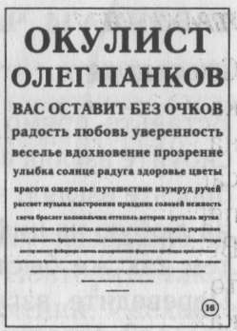
Упражнение особенно рекомендуется для близоруких.
Повесьте большую таблицу при хорошем освещении на расстоянии 2 метра. Расположите маленькую карточку ручного формата с тем же текстом как можно ближе к глазам, чтобы вы могли еще ее видеть. Прочитайте верхнюю строку на маленькой карточке с этого расстояния, потом прочитайте ее же на расстоянии вытянутой руки, повторив поочередное чтение этой строки на близком и более отдаленном расстоянии 2-3 раза. Затем быстро посмотрите на верхнее слово на большой таблице. Закройте глаза и сделайте малые повороты головой, свободно дыша. Затем посмотрите несколько раз на вторую строку маленькой карточки ручного формата на близком расстоянии, потом на расстоянии вытянутой руки и, наконец, посмотрите на вторую строку большой таблицы.
Сначала читаем очередную строку на маленькой карточке ручного формата вблизи, потом ее же на расстоянии вытянутой руки и, наконец, читаем соответствующую строку на большой таблице вдали. При этом необходимо свободно дышать и всегда отдыхать при переходе от одной строки к другой, делая повороты головой.
На следующем занятии постарайтесь продвинуться немного дальше вниз по строкам таблицы. Наступит день, когда с этого же расстояния вы сможете увидеть их все. Тогда вы можете отодвинуть свой стул на полметра назад. Не отодвигайтесь назад слишком быстро!
Если один глаз видит хуже, то упражнение надо сначала делать более слабым глазом, но садиться при этом следует ближе к таблице, чтобы были видны строки. Прикройте более сильный глаз повязкой, но так, чтобы оба глаза имели возможность вместе открываться и закрываться. Не делайте каких- либо усилий и не напрягайтесь при разглядывании строки.
ЗНАК В ОВАЛЕ
Эти упражнения особенно полезны при близорукости, дистрофии сетчатки, глаукоме, косоглазии.

Упражнения способствуют развитию чувствительности центральной ямки (макулы) сетчатки, увеличению остроты зрения и улучшению кровоснабжения глаз.
УПРАЖНЕНИЕ 1
Смотрите на центральную зону знака. Обратите внимание, что часть, на которую вы смотрите, выглядит самой черной. Затем медленно перемещайте взгляд по рисунку. Все время обращайте внимание на то, что часть, на которую вы смотрите в данный момент, кажется чернее всего остального. Повторите упражнение 3 раза. Этот вариант упражнения можно выполнять на расстоянии от 30 сантиметров до 3 метров от таблицы.
УПРАЖНЕНИЕ 2
Вокруг знака имеется ломаная линия. Перемещайте свой взгляд по ломаной линии, расположенной вокруг рисунка и обратите внимание на то, что отрезок, на который вы смотрите, выглядит более темным, чем остальные. При перемещении взгляда, двигайте вместе с ним и голову. Во время выполнения упражнения мягко моргайте на каждом изломе. Упражнение можно делать, находясь от таблицы на расстоянии от 30 сантиметров до 1,5 метров.
УПРАЖНЕНИЕ З
Вокруг знака изображен овал. Перемещайте свой взгляд по овалу, двигая одновременно глаза и голову. Выполните упражнение с открытыми глазами, а потом, закрыв их и представляя себе овал.
ПЛАКАТ
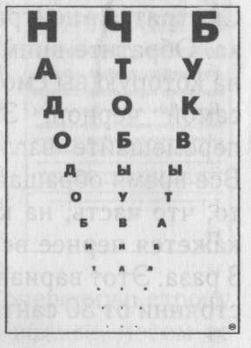
Упражнение особенно полезно при близорукости, дальнозоркости, используется также и при других заболеваниях глаз.
Прочитайте буквы сверху вниз, стоя близко к таблице «Надо добиться, чтобы увидеть буквы таблицы». Теперь вы знаете, какие там буквы и можете вспомнить их. Сделайте соляризацию, пальминг.
УПРАЖНЕНИЕ 1
Повесьте таблицу на стену при хорошем освещении. Сядьте напротив таблицы на таком расстоянии, чтобы верхняя строчка была видна четко. Закройте глаза и мысленно представьте, какие буквы должны быть на второй строке «Пропишите» их носом, сделайте глубокий вдох, откройте глаза и проскользните взглядом по белому фону под второй строкой. После этого, вероятно, буквы выявятся четче проблеском.
Если этого не произойдет, то снова закройте глаза и указательным пальцем напишите эти буквы на своей ладони. Затем, вновь на вдохе, посмотрите на буквы. Если и это окажется безрезультатным, то поставьте свой стул немного ближе. Повторите упражнение, не напрягая зрение.
При переходе от одной строки к другой необходимо закрывать глаза и делать повороты головой из стороны в сторону. Не забывайте делать короткие повороты головой и когда смотрите на таблицу.
Таким образом, продолжайте упражнение, спускаясь вниз по таблице, вспоминая каждую строку, прежде чем посмотреть на нее. Упражнение старайтесь делать расслабленно, без напряжения зрения. Не" останавливайтесь на достигнутом слишком долго. Проходите по 4-5 строк за каждый урок и старайтесь превысить свое достижение на следующем занятии.
УПРАЖНЕНИЕ 2
Это упражнение полезно как для близоруких, так и для дальнозорких.
Повесьте таблицу на стену при хорошем освещении. Сделайте соляризацию, пальминг.
Держа один конец линейки длиной в 1 метр за кромку близко к своему носу, направьте другой конец на верхнюю строку таблицы — буквы Н Ч Б. Глядя на ближний конец линейки, моргните. Это положение «Приготовиться!» Скользните взглядом к дальнему концу линейки, при этом все время моргая. Это уже положение «Целься!» Затем быстро преодолейте взглядом расстояние до буквы «Н». Это движение — «Огонь!» Закройте глаза, сделайте повороты головой, дышите свободно. После этого вновь повторите всё упражнение «Приготовиться — Целься — Огонь», но уже для буквы «Ч», а затем и для буквы «Б». Отдохните. Выполните аналогичное упражнение на нескольких следующих строчках.
УПРАЖНЕНИЕ З
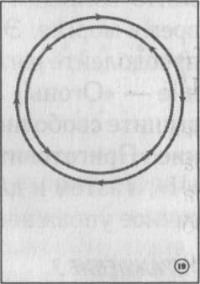
Повесьте таблицу при хорошем освещении. Вспомните, что там написано: «Надо добиться, чтобы увидеть буквы таблицы». Сядьте на таком расстоянии от таблицы, чтобы видеть верхние буквы Н Ч Б не очень четко. Закройте глаза, вспомните букву «Н». Направьте нос на белый фон слева от буквы, затем вправо от нее. Сделав вдох, откройте глаза и проделайте то же самое взглядом — переведите взгляд с белой поверхности перед буквой на белую поверхность за ней, и так взад-вперед в быстром темпе. Сделайте то же упражнение для букв «Ч» и «Б». Когда вы быстро переносите взгляд с одного края буквы на другой, кажется, что она перемещается в противоположную сторону. Это называется раскачиванием. Вскоре буква, которую вы «раскачиваете», покажется вибрирующей. Затем попытайтесь прочитать вниз фразу «надо добиться». Возможно, она станет более четкой.
Аналогичным образом прочитайте каждую строчку поперек до той строки, которую можете еще читать без напряжения.

упражнения для тренировки координации движении глав
ТАБЛИЦА. ВРАЩАЮЩИЕСЯ ОКРУЖНОСТИ
Расположите рисунок на расстоянии 50 см от глаз. Держа голову неподвижно, проследите взглядом по красному кругу по часовой стрелке, а затем по зеленому кругу против часовой стрелки. Упражнение старайтесь делать в течение 3-4 минут, не сбиваясь, меняя направление вращения глаз все быстрее.

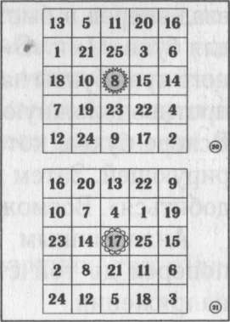
УПРАЖНЕНИЯ ДЛЯ РАСШИРЕНИЯ ПЕРИФЕРИЧЕСКОГО ПОЛЯ ЗРЕНИЯ
СОЛНЫШКО. ЦВЕТОК
Расстояние от таблицы до глаз должно быть 30-33 см. Сконцентрируйте зрение на центральном квадрате (с солнышком или цветочком). Затем, не выпуская из вида центральную фигуру, боковым зрением попытайтесь найти по порядку все числа от единицы до двадцати пяти (или в обратном порядке). В поисках нужной цифры двигайте глазами либо по часовой стрелке, либо против. Движения глаз в различные стороны запрещены. Среднее время выполнения задания обычно составляет более одной минуты. В результате регулярных тренировок постарайтесь добиться считывания таблицы не более, чем за 25 секунд.
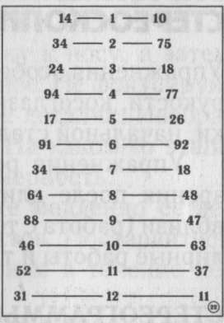
РАСПОЗНАВАНИЕ ЧИСЕЛ
Зафиксируйте взгляд на одной из центральных цифр. Не двигая глазами, старайтесь боковым зрением распознать обе цифры, расположенные по краям в том же ряду. Усложняя задание, двигайтесь по числовой пирамиде сверху вниз.

УПРАЖНЕНИЯ ДЛЯ ТРЕНИРОВКИ СТЕРЕОСКОПИЧЕСКОГО ЗРЕНИЯ
Упражнения особенно полезны при дальнозоркости, близорукости, косоглазии, начальной стадии дистрофии сетчатки, начальной стадии глаукомы.
Упражнения рекомендуются также для расслабления зрения после длительного напряжения глаз при работе вблизи (работа с текстом, на компьютере, вышивание, ювелирные работы и т.п.).
СТЕРЕОГРАММЫ
Рассматривание лечебных стереоскопических картинок особенно полезно при работе на компьютере. Такие тренировки позволяют укрепить глазные мышцы, снять усталость с глаз и в целом благотворно влияют на зрение. Стереограммы оказывают комплексное лечебное воздействие. Важную роль в них играет цвет, форма и угол наклона изображения.
Данные стереограммы можно применять в лечении ранней стадии близорукости.
Есть несколько способов увидеть трехмерность изображения.
Первый способ. Нужно расслабить глаза, не фокусировать взгляд на картинке, смотреть куда-то сквозь картинку.
Если сразу не получается, попробуйте смотреть на какой- нибудь предмет вдали, затем поместите картинку перед собой на расстоянии 30-35 см. Как бы сквозь нее продолжайте смотреть на выбранный предмет вдали. Изображение на картинке должно казаться размытым. Не торопитесь, подождите несколько секунд. Картинка начнет смещаться, и когда одинаковые части «наползут» одна на одну, картинка станет объемной. Тогда вы сможете рассмотреть все детали объемного изображения.
Второй способ — поднесите картинку к носу, а затем очень медленно отодвигайте, смотря на нее. Не фокусируйте зрение на плоскости картинки или ее деталях. Изображение должно сохраняться размытым. На каком-то этапе изображение приобретет глубину, трехмерность.
Увидев стереокартинку, рассмотрите медленно ее детали, обведите взглядом контуры объектов. Постарайтесь удерживать и рассматривать изображения в течение нескольких минут.
Если вам не удалость увидеть стереоскопическую картинку, не расстраивайтесь. Не все люди, даже с нормальным зрением, способны распознавать стереоскопическое изображение. Иногда требуется определенное время для того, чтобы научиться видеть стереоскопические изображения. Рекомендуем вам сделать несколько попыток.

СТЕРЕОГРАММА «ДОРОЖКА»
Несколько раз проследите взглядом вглубь по ходу дорожки. Сделайте взглядом движения по восьмерке, ориентируясь по углам дорожки, сначала по часовой стрелке, затем против. Обведите взглядом дорожку по ее контуру, сначала по часовой стрелке, затем против. Удерживая взглядом дорожку, приближайте и отодвигайте голову от картинки на минимально — максимально возможное расстояние, пока будет видна объемная дорожка. Подвигайте головой вправо — влево, удерживая взглядом объемную дорожку.

СТЕРЕОГРАММА «ЗМЕЙКА»
Несколько раз проведите взглядом вглубь по змейке и в обратном направлении. Обведите взглядом змейку по ее контуру, сначала по часовой стрелке, затем против. Удерживая взглядом змейку, приближайте и отодвигайте голову от картинки на минимально — максимально возможное расстояние, пока будет видна объемная змейка. Подвигайте головой вправо — влево, удерживая взглядом объемную змейку.
СТЕРЕОГРАММА «ЛЕСЕНКА»
Несколько раз пройдите взглядом вверх-вниз по ступенькам лесенки. Сделайте взглядом движения по восьмерке, ориентируясь по углам лесенки, сначала по часовой стрелке, затем против. Обведите взглядом лесенку по ее контуру, сначала по часовой стрелке, затем против. Совершайте движения глазами по всем ступенькам слева-направо снизу-вверх. Затем спускайтесь взглядом по ступенькам справа-налево сверху вниз. Проведите взглядом непрерывную линию от левого угла нижней ступеньки змейкой до правого угла верхней ступеньки. Затем осуществите движение глазами в обратном направлении. Удерживая взглядом лесенку, приближайте и отодвигайте голову от картинки на минимально — максимально возможное расстояние, пока будет видна объемная лесенка. Подвигайте головой вправо — влево, удерживая взглядом объемную лесенку.

СТЕРЕОГРАММА «ВОСЬМЕРКА»
Несколько раз проведите взглядом по восьмерке сначала по часовой стрелке, затем против. Удерживая взглядом восьмерку, приближайте и отодвигайте голову от картинки на минимально — максимально возможное расстояние, пока будет видна объемная восьмерка. Подвигайте головой вправо — влево, удерживая взглядом объемную восьмерку.

УПРАЖНЕНИЯ ДЛЯ ТРЕНИРОВКИ ЦВЕТНОГО ЗРЕНИЯ
Упражнения полезны при любых заболеваниях глаз, а также для коррекции психоэмоционального состояния.
ФОТОМОЗАИКА
УПРАЖНЕНИЕ 1
Попытайтесь при дневном освещении различить максимальное количество оттенков цветов на картинке (28, 29). Желательно называть цвет каждого элемента, отличающегося от соседних. Упражнение повторяйте по 10-15 минут ежедневно или через день. Проверить себя можно по таблице с названиями оттенков цветов.
УПРАЖНЕНИЕ 2
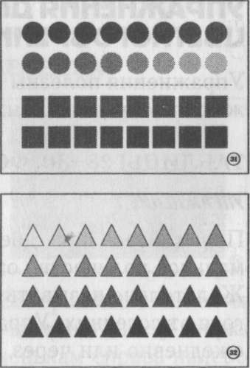
Выберите цвет по таблице с названиями оттенков цветов(30). На таблицах найдите все фотографии, содержащие этот цвет и близкие к нему оттенки цвета.
ЦВЕТНЫЕ ФИГУРЫ (НА ОСНОВЕ ТЕСТА ФАРНСУОРТА)
Вырежьте цветные фигуры по их контуру. Разложите цветной стороной вверх отдельно кружки, квадраты и треугольники.
Упражнение выполняется двумя глазами при хорошем освещении. Возьмите любой кружок. Найдите кружок, оттенок которого ближе всего подходит по цвету к первому, затем — кружок, ближайший по цвету к только что выбранному (по убыванию или возрастанию) и т. д. Ставьте в ряд кружки до тех пор, пока все они не будут рассортированы по оттенкам цвета. После этого еще раз внимательно проверьте их расположение и при необходимости переместите кружки. Выполнив упражнение с кружками, проделайте то же с квадратами, а затем с треугольниками.
Надо стараться выполнить каждое упражнение за 1-2 минуты. После выполнения каждого упражнения переверните цветные фигуры и проверьте правильность их расположения по цифрам, обозначенным на обороте фигур.

УПРАЖНЕНИЯ ДЛЯ ЦВЕТОЛЕЧЕНИЯ
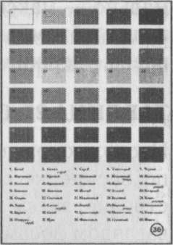
Таблицы-изображения разработаны по методу Олега Панкова с использованием определенных цветовых соотношений и контрастов. Основной цвет изображений оказывает лечебное воздействие в сочетании со специальным образом подобранными оттенками дополнительных цветов. На некоторых картинах основной цвет преднамеренно приглушен.
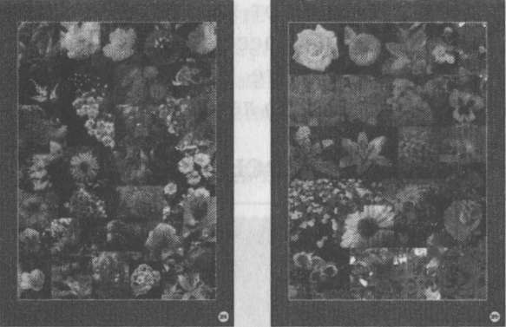
При использовании цветовых картинок, надо помнить, что воздействие цветов и их сочетаний может отражаться на психоэмоциональном состоянии или зависеть от него. Степень этого воздействия индивидуальна. Отметим некоторые негативные влияния, которые иногда могут оказывать определенные цвета. Применение красного в течение длительного времени может сделать вас очень взволнованными или даже агрессивными. Оранжевый, подобно красному, не должен использоваться слишком долго. Этот цвет не подходит для нервных людей или даже людей, слегка взволнованных. Слишком много синего может привести к угнетенности и печали. Большое количество фиолетового вызывает подавленность или даже депрессию.
ИЗОБРАЖЕНИЕ В КРАСНЫХ ТОНАХ
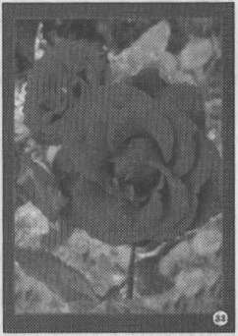
В течение дня, особенно если необходимо повысить работоспособность, периодически рассматривайте картину в течение 3-5 минут (можно увеличить время до 10 минут). Красный цвет используется для кратковременной активизации деятельности. Длительное воздействие, наоборот, приводит к утомлению и снижению работоспособности. Передозировка красного может вызвать повышение давления и учащение пульса.
Картина может использоваться при лечении близорукости, дистрофии сетчатки, астигматизма, косоглазия и амблиопии у детей.
ИЗОБРАЖЕНИЕ В ОРАНЖЕВЫХ ТОНАХ
Этот цвет увеличивает работоспособность меньше, чем красный, но на более длительный период времени. Способствует усвоению и запоминанию материала.
Повесьте картинку над рабочим столом или партой ребенка.
Оранжевая гамма также помогает при депрессии. Картина может быть использована при близорукости, дистрофии сетчатки, амблиопии, атрофии зрительного нерва.
ИЗОБРАЖЕНИЕ В ЖЕЛТЫХ ТОНАХ
По действию желтый цвет сходен с оранжевым, но в более мягкой форме. Хорошо снимает чувство усталости.
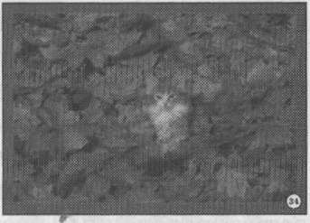
Картина может быть рекомендована при дистрофиях сетчатки, нерва, амблиопии и косоглазии.
ИЗОБРАЖЕНИЕ В ЗЕЛЕНЫХ ТОНАХ
Нейтральный, успокаивающий. В цветолечении зеленый благотворно влияет на зрение, снимает умственное и физическое перенапряжение, стабилизирует давление, исцеляет головную боль и мигрени. В течение дня чаще смотрите на таблицу-картинку. Рассматривать ее можно более длительно, чем красную или оранжевую. Не следует пристально смотреть только на зеленую часть изображения, в процессе рассматривания переводите взгляд с верхней части картины на нижнюю и наоборот.
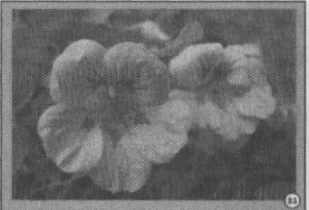
Картина может быть рекомендована при глаукоме, спазме аккомодации, компьютерном утомлении, дистрофиях сетчатки.
ИЗОБРАЖЕНИЕ В ГОЛУБЫХ ТОНАХ
Цвет небесной сферы — способствует снятию эмоционального напряжения. Успокаивает нервную систему, благотворно влияет при усталости и бессоннице. При длительном воздействии может снизить работоспособность.
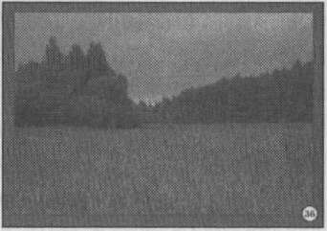
Считается, что обладает бактерицидным действием, способствуя устранению воспалительных процессов. Можно рекомендовать повесить картинку в спальне. Данная картина может быть полезна при воспалительных заболеваниях глаз, близорукости, спазмах аккомодации.
ИЗОБРАЖЕНИЕ В СИНИХ ТОНАХ
Синий создает благоприятную обстановку для спокойной, но не интенсивной умственной работы и снижает ощущение утомления от нее. Обладает антибактериальными свойствами, омолаживает, повышает иммунитет.
Применяется при воспалительных заболеваниях глаз, глаукоме, катаракте, помутнениях роговицы.
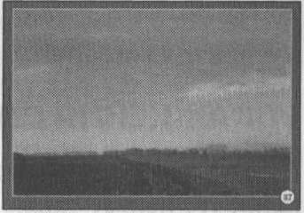
ИЗОБРАЖЕНИЕ В ФИОЛЕТОВЫХ ТОНАХ
Фиолетовый хорошо подходит для решения умственных задач и снятия возбуждения. Повышает иммунитет, оказывает тонизирующее
действие на глаза. Слишком длительное созерцание фиолетового может привести к подавленности, и даже депрессии.
Целесообразно применять при катарактах, помутнениях роговицы.

УПРАЖНЕНИЯ ДЛЯ ДЕТЕЙ

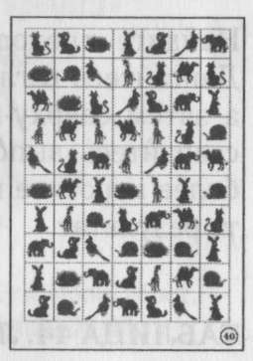
В комплект входят несколько таблиц для детей, которые принесут пользу также и взрослым. При занятиях с детьми трудно удержать их внимание. Поэтому мы предлагаем специально разработанные для детей и подростков таблицы лечебного, развлекательного и познавательного характера.
Таблицы укрепляют мышцы глаз, одновременно способствуя их расслаблению.
Упражнения особенно полезны при близорукости, косоглазии, амблиопии, а также профилактики заболеваний глаз у детей.
Проводите занятия с ребенком в игровой форме. Длительность одного упражнения не менее 8-10 минут. Заниматься можно ежедневно или через день. За один курс занятий желательно провести не менее 10-15 сеансов.
БОЛЬШИЕ ЗВЕРИ
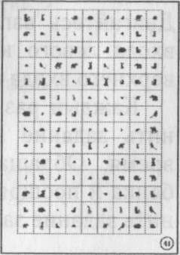
Разыщите в квадратиках всех собачек(7), улиток (8), слонов (8), жирафов(8), кошек (8), попугаев (8), ежей (7), зайцев(7), верблюдов (8).
Осуществляйте поиск, двигаясь взглядом сверху-вниз, а затем снизу-вверх. Каждый раз старайтесь выполнить задание за более короткое время. Записывайте результат.
МАЛЕНЬКИЕ ЗВЕРИ
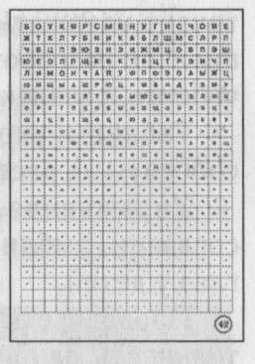
Усложненный вариант таблицы 40. Разыщите в квадратиках всех собачек (14), улиток (14), слонов (14), жирафов(14), кошек (14), попугаев (14), ежей (14), зайцев (14), верблюдов (14). Каждый раз старайтесь выполнить задание за более короткое время. Фиксируйте результат.

ОВОЩИ — ФРУКТЫ
Можно дать несколько вариантов заданий. Длительность упражнения не менее 8-10 минут.
  - Найдите в таблице названия овощей, фруктов, ягод.
  - Найдите и посчитайте все буквы А, Б и т.д. Поиск букв осуществляйте сверху-вниз и снизу-вверх. Каждый раз старайтесь выполнить задание за более короткое время. Записывайте результат.
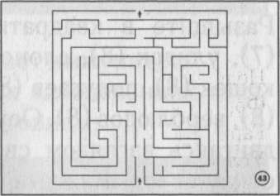
ЛАБИРИНТ — КВАДРАТ
Найдите проход через лабиринт. Двигайтесь взглядом снизу-вверх, а затем сверху-вниз. Каждый раз старайтесь выполнить задание за более короткое время. Записывайте результат.
ЛАБИРИНТ — ВОСЬМЕРКА
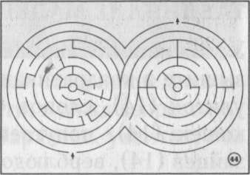
Найдите проход через лабиринт. Двигайтесь взглядом от нижнего входа левого кольца, а затем от верхнего входа правого кольца.
Каждый раз старайтесь выполнить задание за более короткое время. Обращайте внимание ребенка и поощряйте его каждый раз, когда он смог выполнить задание за более короткое время.

